Witajcie Kochane Przedszkolaki.
Hello My Friends!
Przywitajmy się słowami piosenki "Hello everyone"
https://youtu.be/OsFV58Jps2k
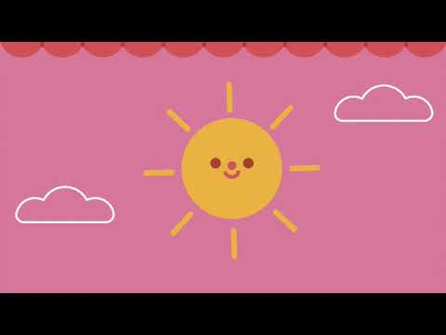 | Welcome Song for Kids | Action Songs | Toddler | Preschoolers | Kindergarten | The Kiboomers  Here's a Welcome song for the classroom or daycare. It's a fun action song for kids, for circle time. What a fun way to start the day! "Hello everyone, how...  youtu.be
Podczas śpiewania piosenki wykonuj następujące gesty:
clap your hands- klaszcz w ręce
stomp your feet- tup nogami
touch your nose - dotknij nosa

Przypominam, że witamy się słowami:
Hi- gdy witamy się z przyjaciółmi,
Hello - gdy spotykamy się na angielskim,
Good Morning - gdy witamy się z kimś dorosłym, nieznanym lub bardzo ważnym.

Zabawa 1.
Wiemy już jakie zbliżają się święta! Tak, to Wielkanoc.
Przypomnijmy sobie zatem wszystkie słowa (jakie poznaliśmy) związane z Wielkanocą w języku angielskim. Oto nowe słówka:
EASTER - WIELKANOC
Basket – koszyk,
Candy - słodycze,
Chick – kurczaczek,
Church - kościół,
Eggs – jajka,
Flower – kwiat,
Grass – trawa,
Jesus- Jezus,
Lamb – owca,
Rabbit - królik,
Easter egg – pisanka

carrot cake- ciasto marchewkowe
cup cakes- babeczki
lilies- kwiaty lilie
daffodils- żonkile
tulips- tulipany
easter bunny - któliczek wielkanocny
easter eggs- pisanki
easter basket- koszyczek wielkanocny
jelly beans- żelki
chocolate- czekolada

A teraz obejrzyjcie filmik z obrazkami związanymi z Wielkanocą i powtórzcie słówka za nagraniem.
https://youtu.be/xfwJY7D5h9E
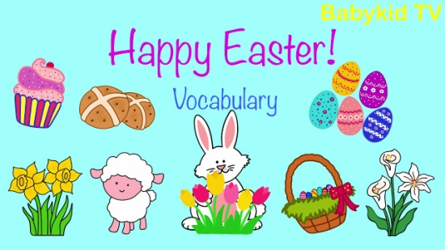 | Easter Vocabulary & Easter Flashcards  Easter Vocabulary & Easter FlashcardsAll rights reservedMusic by Are TeaCopyright © 2021  youtu.be
Zabawa 2.
Potrafimy już pięknie liczyć do 10. Zapraszam Was zatem do przeliczania króliczków.
Pomoże nam w tym piosenka! Zaśpiewajcie, poskaczcie i uważnie przeliczajcie króliczki. Gotowi....? Start.
https://youtu.be/Tyyh8rhwKQ8
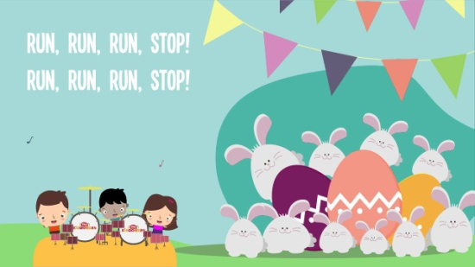 | Ten Bunnies Counting Song 1-10 | Easter Song | Lyrics | Easter Bunny | Kids Song  The Kiboomers! Ten Bunnies Counting Song 1-10!★Get this song on iTunes: https://itunes.apple.com/us/album/easter-songs-for-preschool/id1039605072Watch our ‘1...  youtu.be
Zabawa 3.
A teraz zapraszam Was do wspólnej zabawy ruchowej przy piosence “Hop Little Bunny” Action Song.
Wykonajcie czynności na następujące słowa:
Sleep- spać
wake up- obudź się
Hop – podskoczyć

https://youtu.be/BRjsyzbvqsc
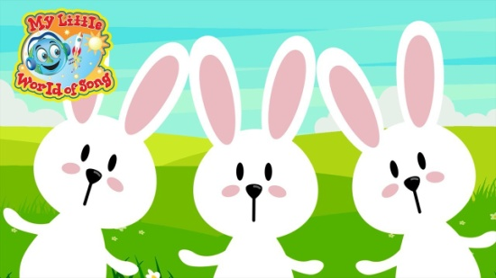 | Hop Little Bunnies | Sing A Long | Action Song | Hop Hop Hop  For New Popular Nursery Rhymes for Children Please SUBSCRIBE-https://www.youtube.com/user/musicfactorymusic?sub_confirmation=1Check out our other nursery rhy...  youtu.be
Zabawa 4.
Połącz w pary słowko związane z wielkanocą z odpowiednim obrazkiem. Pamiętaj o poprawnej wymowie. Sprawdź swoją pamięć! Do dzieła.
EASTER - Połącz w pary (wordwall.net)
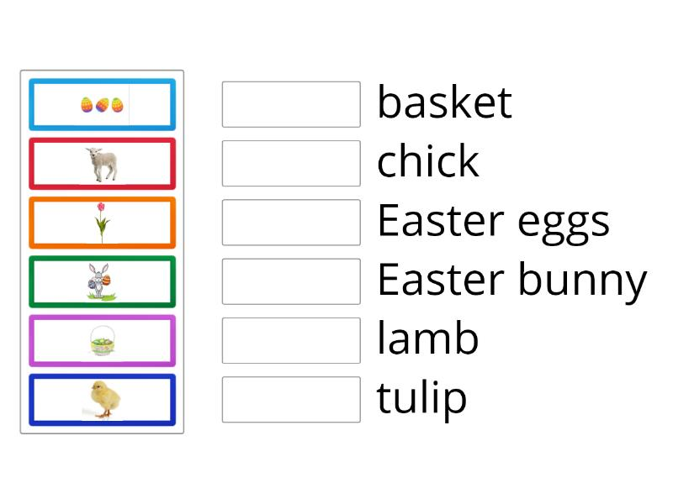 | EASTER - Połącz w pary - Wordwall  Przeciągnij i upuść każde słowo kluczowe obok jego opisu.. chick, Easter bunny, lamb, tulip, Easter eggs, basket.  wordwall.net

Na pożegnanie zaśpiewajmy wspólnie z nagraniem piosenkę Bye, bye, good bye.
https://youtu.be/PraN5ZoSjiY
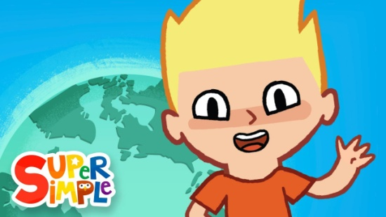 | Bye Bye Goodbye | Goodbye Song for Kids | Super Simple Songs  More great Super Simple videos in the Super Simple App for iOS ► http://apple.co/2nW5hPdThis super simple

